

Estado do Tocantins

Poder Legislativo

EXCELENTÍSSIMO SENHOR PRESIDENTE DA ASSEMBLEIA LEGISLATIVA DO ESTADO DO TOCANTINS.

*Requer ao Presidente da Assembleia Legislativa do Tocantins o envio de expediente ao Senhor Secretário da Segurança Pública, que viabilize a impressão das carteiras de identidade (RG) nos municípios de Araguaína, Araguatins e Gurupi, da mesma forma como é feito em Palmas.*

O Deputado que o presente subscreve vem nos termos regimentais desta Augusta Casa de Leis, após anuência do Plenário vem requerer a Vossa Excelência o envio de expediente ao Senhor Secretário da Segurança Pública, que viabilize a impressão das carteiras de identidade (RG) nos municípios de Araguaína, Araguatins e Gurupi, da mesma forma como é feito em Palmas.

**JUSTIFICATIVA**

Na capital o contribuinte tocantinense recebe seu documento em 24 horas, enquanto nos demais polos o prazo chega a superar 30 dias. É importante garantir que as populações de todas as regiões do Estado tenham acesso célere aos serviços prestados.

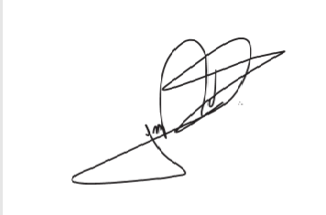

JORGE FREDERICO

Deputado Estadual